都城市立山之口小学校 学校便り R５、８、２８ №５
学校の教育目標
心豊かで創造的な心身ともにたくましい児童の育成
～ やさしく かしこく たくましく ～

銀杏

日 | 曜 | ９月の行事予定
１ | 金 | 清掃班会
２ | 土
３ | 日
４ | 月 | 図書館開館
５ | 火 | 運動会練習①
６ | 水 | クラブ活動
７ | 木
８ | 金 | 参観日
９ | 土
10 | 日
11 | 月 | 読み聞かせ開始
12 | 火 | 運動会練習②、教育実習開始
13 | 水 | 予行準備
14 | 木 | 運動会予行
15 | 金
16 | 土
17 | 日
18 | 月 | 敬老の日
19 | 火 | 運動会練習③
20 | 水 | 集団下校
21 | 木
22 | 金 | 運動会準備
23 | 土 | 秋分の日
24 | 日 | 運動会
25 | 月 | 振替休業日
26 | 火 | 運動会片付け4年、教育実習終了
27 | 水 | 委員会活動
28 | 木
29 | 金
30 | 土
２学期もがんばろう(^^)/
楽しかった夏休みも終わり、今日から２学期が始まりました。２学期は学校行事も盛りだくさんです。計画では、運動会、遠足、修学旅行、長距離走大会、稲刈りなど様々です。各行事においては、熱中症予防、感染対策等の配慮を十分に検討し、子どもたちが元気に活躍できるものにしたいと思います。保護者の皆様、地域の方々のご理解ご協力をどうぞよろしくお願い致します。

【奉仕作業ありがとうございました】
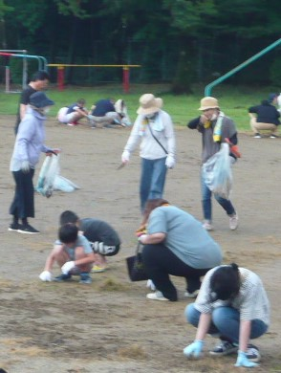
８月２７日（日）に、運動会前の
奉仕作業を実施しました。早朝より
多くの保護者の皆様と児童に除草を
中心に作業していただき、大変きれ
いになりました。
運動会に向けての子どもたちの練
習がスムーズにできます。運動会が
楽しみです。
ご協力いただいた皆様、ありがと
うございました。
運動会に向けて
今年度の運動会は９月２４日（日）に実施します。7月に団編成、団長・副団長・リーダーを決めており、まだ暑さが予想されますが、明日から練習が始まります。子どもたちの健康管理をしっかり行い、計画的に準備や練習を行います。
ご家庭では、生活リズム、食事、睡眠等に気をつけていただき、元気な毎日を過ごせるようご配慮ください。
なお、運動会での保護者、ご
家族、地域の方の参観制限は設
けませんが、午前中開催とし、
感染症予防対策にも配慮して実
施します。ぜひ子どもたちの頑
張りに熱い応援をお願いします。
【7月 結団式 団旗授与】
お知らせ
事務室の西萌未先生が、ご自身の都合により退職されました。
２学期より金今智恵子先生が勤務しています。よろしくお願いします。
（変更の場合があります。ご了承ください）
(^^)学校の様子を山之口小ＨＰで発信しています。ご覧ください
（変更の場合があります。ご了承ください）

